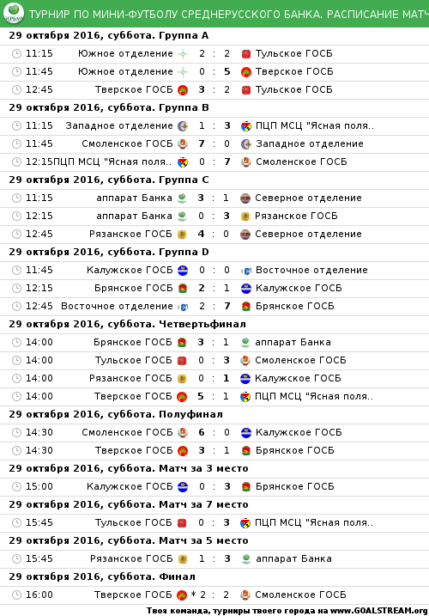
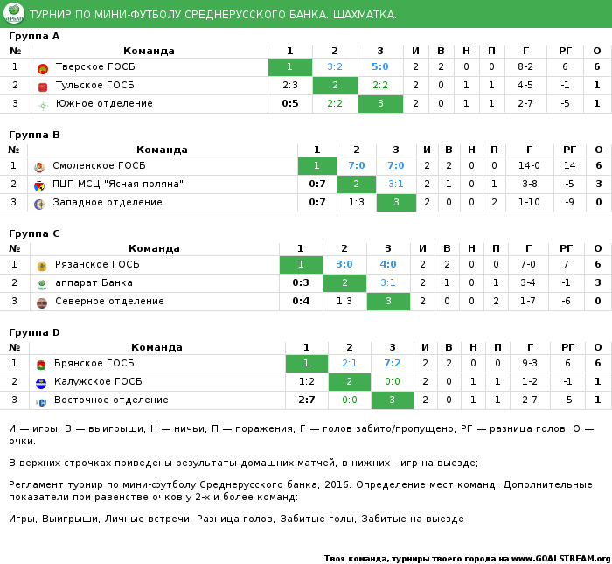
Лучший вратарь турнира – Сухарев Антон (Тверское ГОСБ)
Лучший бомбардир турнира – Львов Дмитрий (Брянское ГОСБ)

